La fête votive du Grau-du-Roi A
mardi dix septembre

Salut!

Je suis dans un village dans le sud de la France qui s’appelle Le Grau-du-Roi. C’est sur la côte méditerranéenne et il y a une rivière qui s’appelle le Vidourle. Il fait chaud et il y a du soleil.

Aujourd’hui, c’est la fête votive! C’est une fête traditionnelle et très célèbre. J’adore les feux d’artifice et le bal public, c’est génial! Le tournoi de joutes est fantastique; cette fois, l’équipe bleue a gagné! Moi, je n’aime pas la course camarguaise, l’abrivado et la bandido, parce que je pense que ce n’est pas bon pour les taureaux. Demain, il y a un concert. C’est chouette!

Et toi, tu aimes les fêtes?

À bientôt,

Sarah

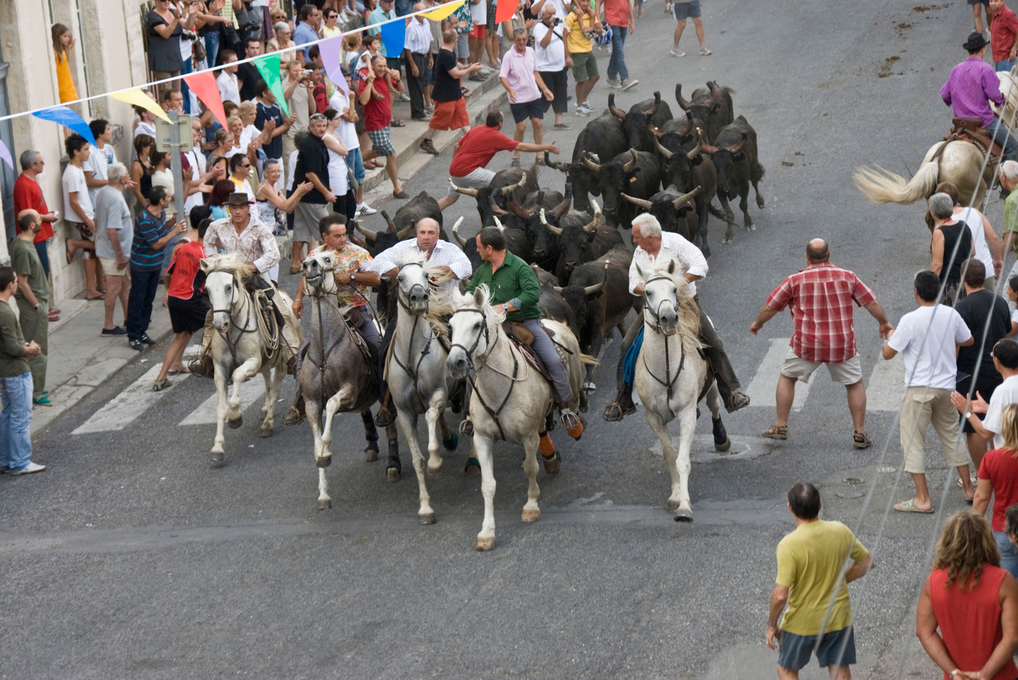

En France
Many villages in southern France hold an annual ‘fête votive’ to commemorate their patron saint. In the fishing village of Le Grau-du-Roi, this celebration takes place in the second week of September. Events include bull running (‘l’abrivado et la bandido’), displays of horsemanship from the Camargue region, water jousting (‘la joute’) and street parties.

A From the words underlined in the text, find the French for:
1 a village _______________ 5 the bulls _______________
2 traditional _______________ 6 famous _______________
3 tomorrow _______________ 7 the fireworks _______________
4 the south _______________ 8 a river _______________

B Read the text again and circle the correct answers.
1 Le Grau-du-Roi is a) on the coast / b) in the mountains.
2 The weather is a) hot and stormy / b) hot and sunny.
3 Sarah thinks that the fireworks are a) boring / b) great.
4 The winner of the ‘tournoi de joutes’ was a) the blue team / b) the red team.
5 Sarah does not like a) the ‘tournoi de joutes’ / b) the ‘course camarguaise’.
6 Tomorrow there will be a) a concert / b) a procession.

C Sarah asks if you like celebrations. Complete the sentences about these celebrations. Use the example to help you.

1 Je n’aime pas le jour de l’An. C’est ennuyeux.
2 _______________ Mardi Gras. __________ __________________.
3 _______________ la Saint-Valentin. __________ __________________.
4 _______________ Pâques. __________ __________________.
5 _______________ Halloween. __________ __________________.
6 _______________ le 5 novembre. __________ __________________.
7 _______________ le jour de Noël. __________ __________________.
8 _______________ la Saint-Sylvestre. __________ __________________.

le jour de l’AnNew Year’s Day
Mardi GrasShrove Tuesday/Pancake Day
PâquesEaster
le jour de NoëlChristmas Day
la Saint-SylvestreNew Year’s Eve

